3.5 Auswertungen
Basis für die Auswertungen des Projektinformationssystems sind die erfassten Projektleistungen. Der gesamte Datenbestand liegt zentral im System vor und wird von Projectile für ein umfassendes Projektcontrolling gemäß Ihren Selektionskriterien (Projekte, Projektarten, Kunden, Mitarbeitern, Zeitintervallen, etc.) aufbereitet.
In Projectile stehen u.a. folgende Auswertungen zur Verfügung:
- Gantt-Diagramm, Projektstrukturplan, Meilenstein-Trend-Analyse, Earned-Value-Analyse,
- Plan/Ist-Vergleich der projektbezogenen Leistungen und Kosten,
- Mitarbeiterzuordnung und Tätigkeitsnachweise für Projekte und Kunden,
- Darstellung der gesamten Ertrags- und Kostenkette vom Angebot über Budgets und den tatsächlichen Kosten bis hin zu den fakturierbaren Leistungen, gestellten Rechnungen und (noch offenen) Zahlungsströmen.
Die mitarbeiter- und projektbezogenen Auswertungen der Zeitnachweise liefern einen aktuellen Überblick bezüglich der Mitarbeiterzuordnung in allen laufenden Projekten. Darüber hinaus können Sie sich Summen- und Einzelzeitnachweise erstellen lassen und so Ihre erbrachten Leistungen aus der Projektarbeit lückenlos dokumentieren.
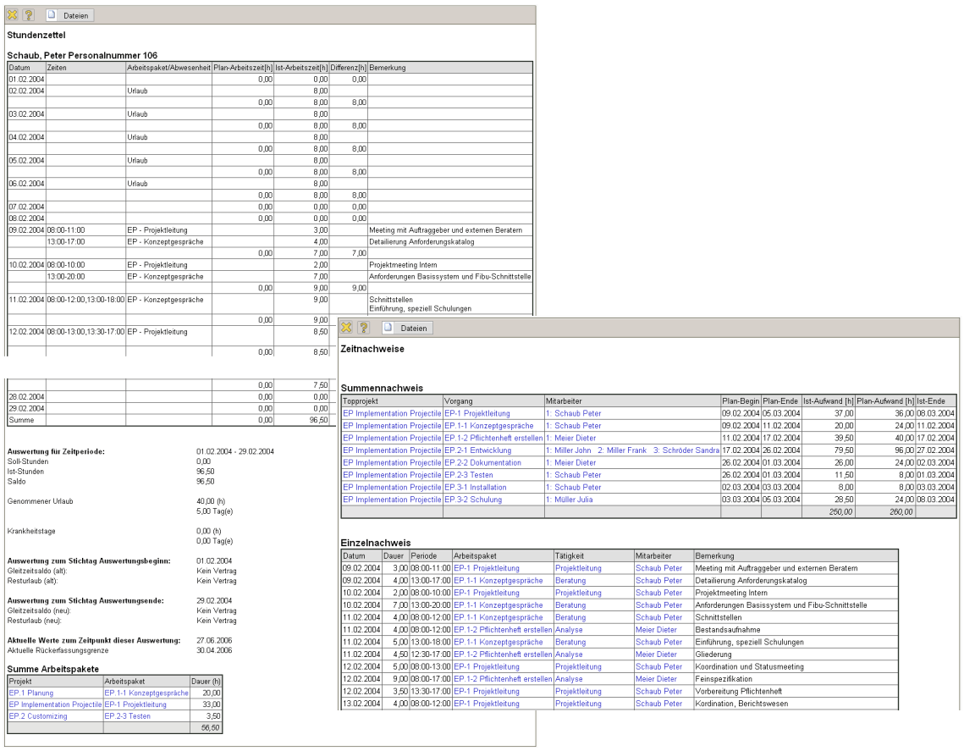
Abbildung 18: Leistungsnachweise und Stundenzettel
Im Auswertungssystem stehen diverse Auswertungen zum Thema Ressourcenmanagement zur Verfügung.
Die dargestellte Auslastungsübersicht (eine von drei Varianten) generiert mitarbeiterbezogen eine Übersicht über alle Aufgaben der Mitarbeiter und ordnet diese wahlweise gemäß ihrer Planzeiträume oder Prioritäten an. Diese Auswertungen geben/enthalten auch Hinweise, wenn Aufgaben aufgrund fehlender Kapazitäten nicht rechtzeitig beendet werden können.
Die Kapazitätsauswertungen zeigen die konkreten Über- und Unterlastungen der Mitarbeiter über frei definierbare Zeiträume, bezogen auf variable Perioden, an. Dabei werden Feiertage und die Abwesenheiten der Mitarbeiter berücksichtigt.
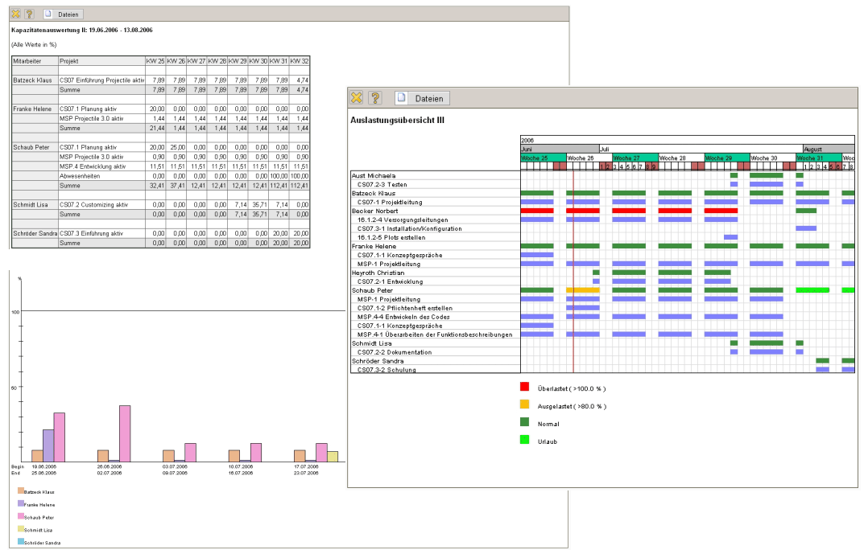
Abbildung 19: Ressourcenauswertungen
Die Projektauswertung ermöglicht vielfältige Auswertungen bezüglich des Verlaufs einzelner Projekte und Arbeitspakete: Soll/Ist-Vergleiche, Projektstrukturpläne, Meilenstein-Trend-Analysen, etc.
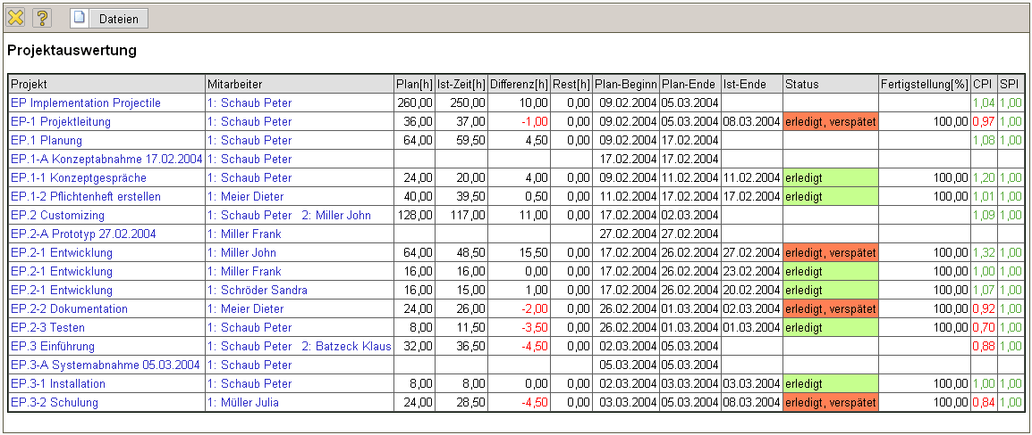
Abbildung 20: Plan/Ist-Vergleich
Mit der Meilenstein-Trend-Analyse wird Ihnen ein zukunftsbezogenes Projektcontrolling-Instrument an die Hand gegeben, mit dessen Hilfe Sie schon frühzeitig zeitliche Abweichungen vom Sollzustand (Meilenstein-Termin) erkennen können.
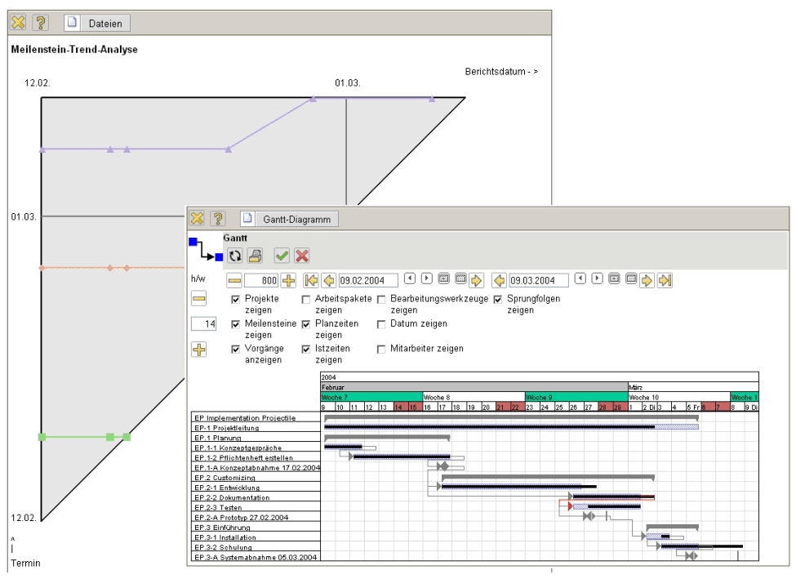
Abbildung 21: Terminauswertungen (Gantt-Diagramm, Meilenstein-Trend-Analyse)
Die Auswertung Gantt-Diagramm visualisiert die Projektzeitplanung (Plan) und den aktuellen zeitlichen Projektstatus (Ist) anhand von Balkendiagrammen.
Die Earned-Value-Analyse listet für ein Projekt über beliebige Perioden die Plan- und Istaufwände sowie den Fertigstellungsgrad ab. In der Auflistung werden die Planzeiten, Istzeiten und Fortschritte pro Periode (hier Kalenderwochen) nach Kriterien gruppiert (hier Unterprojekte).
In den Abbildungen werden die Planaufwände, die Istaufwände und die Vergleichsgröße Earned-Value auf der Zeitachse abgetragen. Der Earned-Value liefert Aussagen über die geleistete Arbeit im Vergleich zu den geplanten und erbrachten Aufwänden.
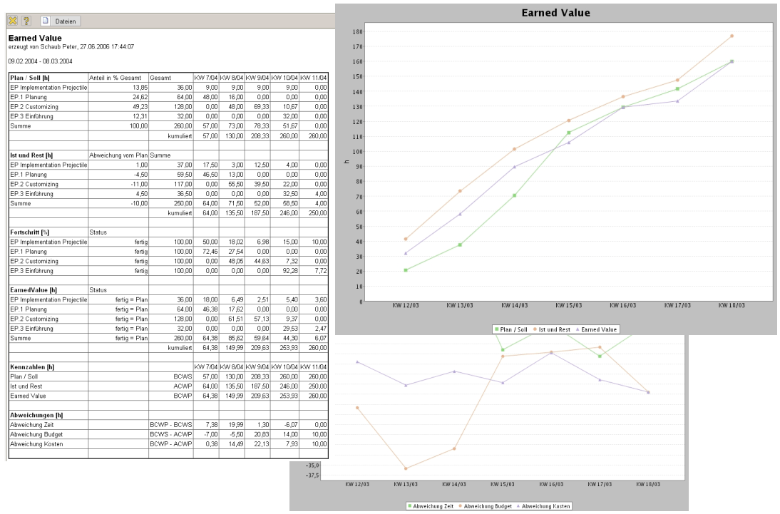
Abbildung 22: Earned-Value-Analyse
Der Earned Value (EV) ergibt sich aus dem Fortschritt der Periode (Differenz vom Fertigstellungsgrad der betrachteten Periode zur Vorperiode) und dem Gesamtplanaufwand, also
EV(t) = Fortschritt(t) * Gesamtplanaufwand.
Die Kennzahlen BCWS, ACWP und BCWP kennzeichnet die Plan-Kostensummenlinie, die Ist-Kostensummenlinie und den geschaffenen Arbeitswert als Vergleichswert.
Die Kostenauswertung zeigt Ihnen alle im Rahmen der Projektarbeit angefallenen Kosten – aufgeschlüsselt nach den einzelnen Kostenkategorien/Budgetposten als Gesamtübersicht und detailliert nach jeder Position. Somit besteht zu jedem Zeitpunkt Transparenz hinsichtlich der Rentabilität Ihrer Projektarbeit.
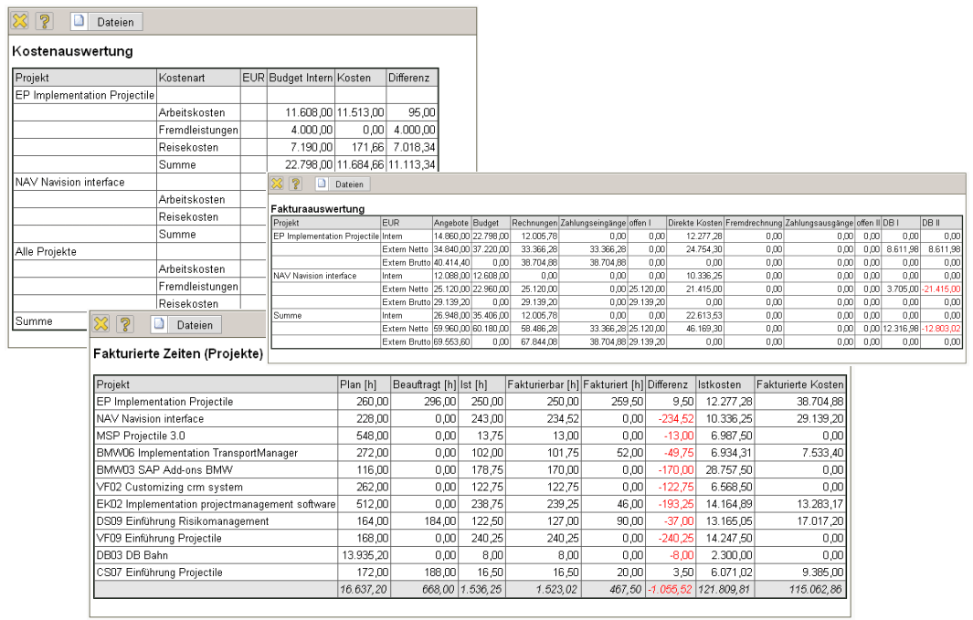
Abbildung 23: Finanzauswertung
Die Finanzauswertungen geben Ihnen ein wirkungsvolles Instrument an die Hand, um sich rasch einen Überblick über die gesamte Kostenkette vom Angebot und dem geplanten Budget über die aktuellen Kosten bis hin zum Rechnungsertrag und den kompletten Zahlungsströmen zu verschaffen.

